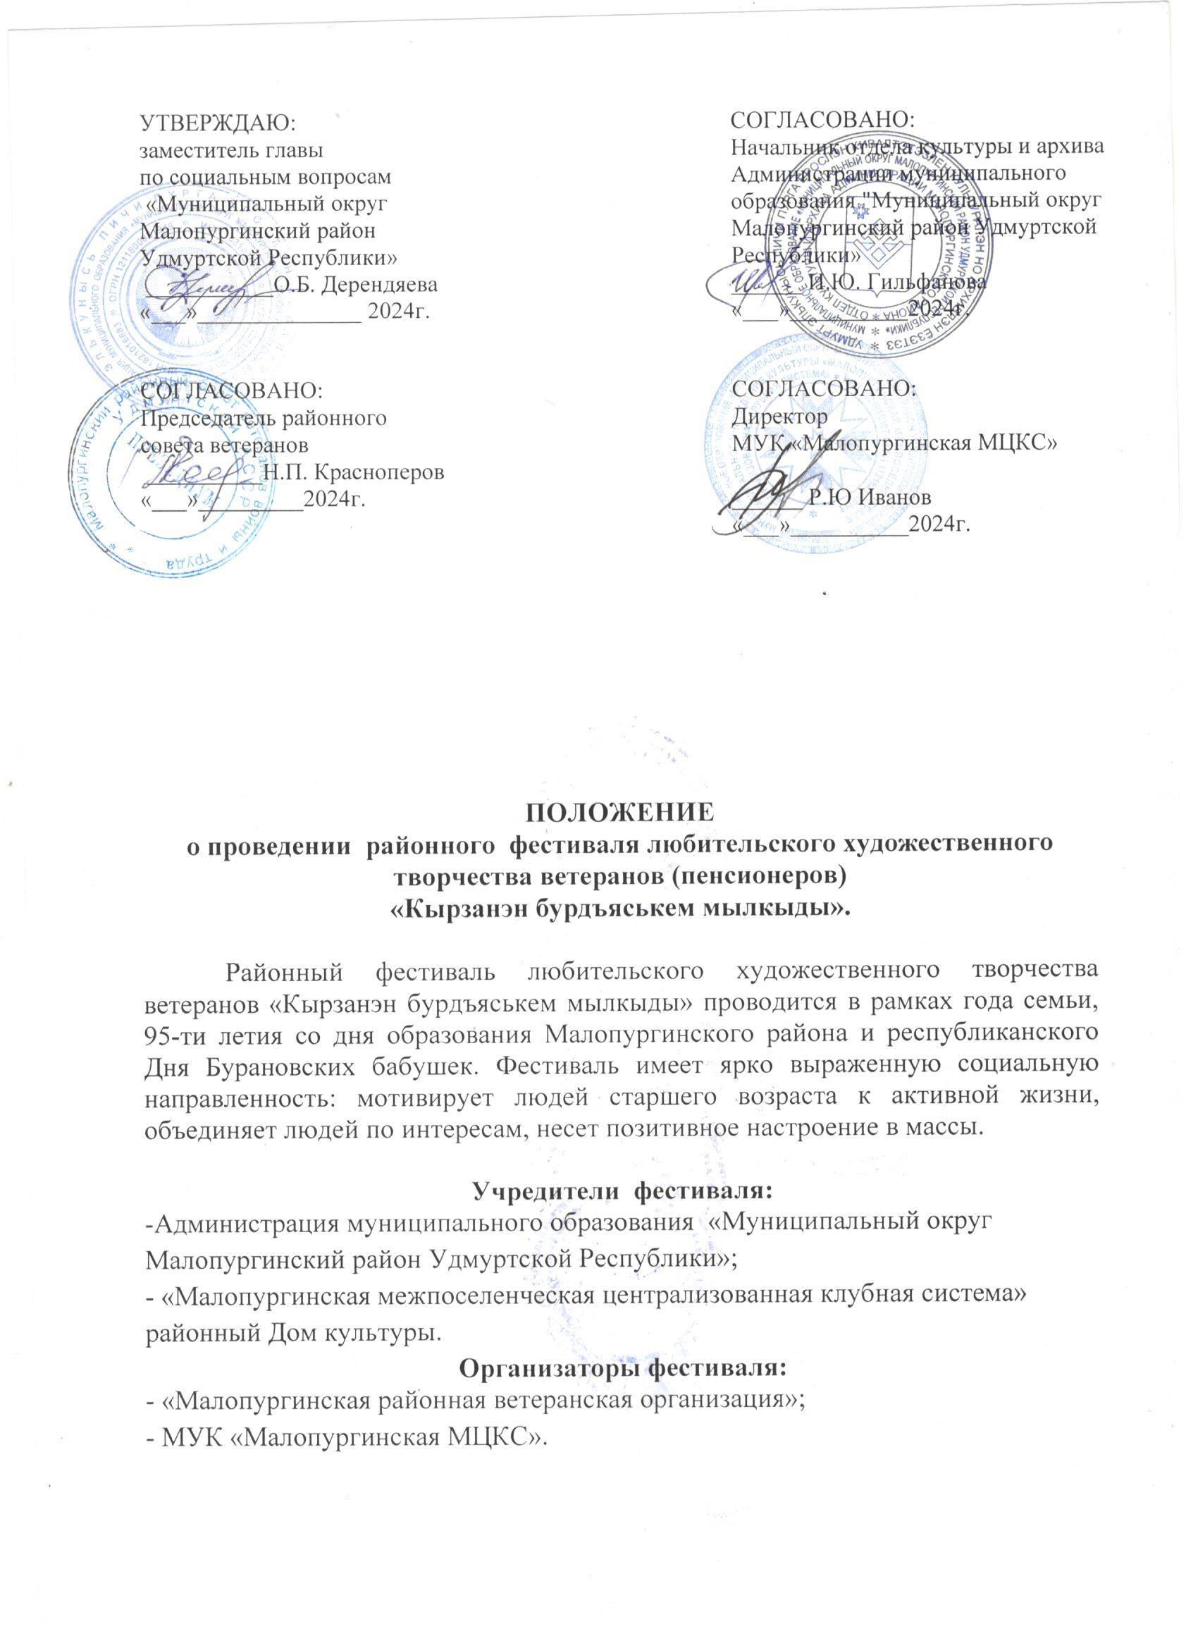

Цель фестиваля:
Вовлечение людей пенсионного возраста в общественную и культурную жизнь района, привлечению внимания народному искусству и нематериальному культурному наследию через организацию и проведение культурно-массовых мероприятий в формате творческих встреч, концертов, выставок.
Задачи фестиваля:
- поддержка и популяризация ансамблей и хоров ветеранов;
- сохранение национальных традиций ансамблевого певческого искусства, составляющих непреходящее богатство культурного наследия страны, обеспечение преемственности традиций вокально-хорового жанра;
- повышение исполнительского мастерства, расширение репертуара и активизация творческой деятельности певческих коллективов;
- дальнейшее совершенствование организации досуга и удовлетворение духовных запросов пожилых людей.

Участники фестиваля:
В фестивале могут принять участие как отдельные исполнители, так и творческие коллективы в разных жанрах народного творчества: вокалисты, инструменталисты, фольклорные коллективы, хоры ветеранов, вокальные ансамбли, а также ветеранские хореографические коллективы.

Порядок выступлений коллективов определяется организаторами фестиваля.

Финансовые условия:
Организационный взнос 50р. с участника
Транспортные расходы за счёт направляющей стороны.

Порядок проведения и условия участия в фестивале:
I районный фестиваль любительского художественного творчества ветеранов «Кырзанэн бурдъяськем мылкыды» состоится 27 мая в 11.00 в районном Доме культуры (с. Малая Пурга, Площадь Победы, 3). Каждый участник, (коллектив) исполняет 2 произведения, одно из которых патриотическое, другое на выбор участника. Общая продолжительность выступления не более 7 минут.
Заявки на участие в фестивале принимаются до 24.05.2024г. строго по форме. Заявки отправлять на электронный адрес районного Дома культуры mprdk@yandex.ru (Приложение №1)
Контактная информация:
-по фестивалю обращаться по тел. (34138) 4-16-08 (вахта РДК) Филимонова Ирина Олеговна
- 8-951-190-49-78 Бочкарёва Мария Михайловна

Приложение 1

ЗАЯВКА
на участие в районном фестивале любительского художественного творчества ветеранов «Кырзанэн бурдъяськем мылкыды».
УК | Название, характеристика коллектива, солиста | Название произведения, авторы произведения, хронометраж | Технические средства

